Дата | Предмет | Класс | ФИО ученика | Тема урока | Домашнее задание
22.05 | История | 5 | Хейдоров Артём | Римская империя при Константине. Взятие Рима варварами. | Прочитать §59, 60. По карте на стр. 290 выяснить: на какие два государства была разделена Римская империя?
22.05 | История | 5 | Хейдоров Артём | Восточная Римская империя при Юстиниане. Обобщающий урок по разделу «Древний Рим». | Прочитать про семь чудес света на стр. 294-295 и записать их в тетрадь.
22.05. | Обществознание | 5 | Хейдоров Артём | Практикум по теме «Родина». Заключительный урок – итоговое повторение по курсу «Обществознание» | Ответить на один вопрос на стр. 122-123
22.05 | Математика | 5 ОВЗ | Асманова А.А. | Прямоугольник. Квадрат | 22.05. Классная работа  Тема : Прямоугольник (квадрат).  Нужно пройти по этой ссылке на учебник «Математика 5» автора М.Н. Перова  стр. 218  https://media.prosv.ru/static/books-viewer/index.html?path=/media/ebook/81790/&pageFrom=216&pageTo=218  Выполните номера 164;165;169;170.  Жду от вас фото выполненной письменной работы до 18:00 22.05.20. (ФИ учащегося, класс) в Viber или по э.п. anna-asmanova@yandex.ru
22.05 | Профессионально-трудовое обучение | 5 | Блинова Т.Ю | Самостоятельная работа. Изготовление шипа и паза | 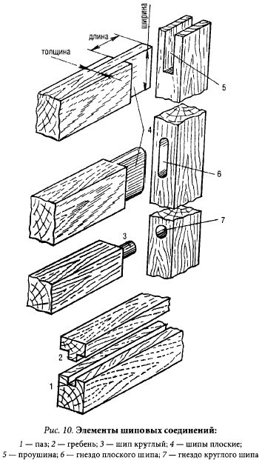
22.05 | Профессионально-трудовое обучение | 5 | Блинова Т.Ю | Самостоятельная работа. Изготовление шипа и паза | Попробуй смоделировать одно из видов соединения деталей при помощи склеивания картона .
22.05 | Русский язык | 5 | Пляскина Т.В. | Составление рассказа. Словарь | Тема урока «Составление рассказа. Словарь»  Упр. 310, 315
22.05 | Русский язык | 5 | Пляскина Т.В. | Повторение и закрепление изученного за год | Тема урока «Повторение и закрепление изученного за год»  Упр.311, 313.

